

TREĆA NEDJELJA DOŠAŠĆA

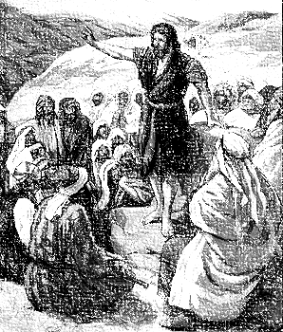

**PROMIŠLJANJA…**

**Biti vjernik danas**

Pokušajmo si zamisliti situaciju: nalazim se u jako osvjetljenoj prostoriji, dok je vani mrkli mrak. Mrak oko te prostorije mnogo je veći nego svjetlo u prostoriji. Prilazim prozoru i otvaram ga. Otvaram sve prozore i sva vrata da mrak uđe u prostoriju. I onda zapažam čudo. Sva ta velika tama nije uspjela progutati svjetlo u mojoj sobi; naprotiv svjetlo iz moje sobe rastjeralo je tamo oko moje sobe. Sada si zamislim drugu situaciju da je vani svjetlo a u mojoj sobi tama. Otvaram prozore i vrata i po prvom pravilu sada bi tama u prostoriji trebala progutati svjetlo. A događa se obratno. Svjetlo opet proguta tamu.

Ove situacije su realistične, provjerljive. Vjernik upravo tako gleda na svijet i život. Realistično Mada često govore kako vjernici svijet gledaju tako da isključe realnost i razum. Ujedno ovi primjeri bude optimizam koji počiva na realnosti da tama nikada ne može biti jača od svjetla, laž od istine, zlo od dobra. I to je ta novost koju je donio Isus Krist a kršćani su pozvani da je unose u svakodnevicu.

*Prvo čitanje :  Iz 61, 1-2a.10-11*

*Drugo čitanje:  1Sol 5, 16-24*

*Evanđelje: Iv 1, 6-8.19-28*

**ZBORNA MOLITVA**:

Bože, ti vidiš: mi s vjerom očekujemo blagdan rođenja Gospodnjega.  
Molimo te da nam bude događaj spasenja te ga radosno proslavimo svečanom službom hvale.

Po Gospodinu

**Ulazna pjesma**

*Radujte se u Gospodinu uvijek!*

*Ponavljam: radujte se!*

*Gospodin je blizu!  (Fil 4,  4-5)*

***Pričesna pjesma***

Recite preplašenim srcima:  
»Budite jaki, ne bojte se!  
Evo Boga našega, dolazi da nas spasi!«   (Usp. Iz 35, 4)



*Bî čovjek poslan od Boga, ime mu Ivan. On dođe kao svjedok da posvjedoči za  svjetlo da svi vjeruju po njemu. Ne bijaše on svjetlo, nego – da posvjedoči za svjetlo. A evo svjedočanstva Ivanova. Kad su Židovi iz Jeruzalema poslali k njemu svećenike i levite da ga upitaju: »Tko si ti?«, on prizna; ne zanijeka, nego prizna: »Ja nisam Krist.« Upitaše ga nato: »Što dakle? ­Jesi li Ilija?« Odgovori: »Nisam.« »Jesi li prorok?« Odgovori: »Ne.« Tada mu rekoše: »Pa tko si da dadnemo odgovor onima koji su nas poslali? Što kažeš sam o sebi?« On odgovori: »Ja sam glas koji viče u pustinji: ’Poravnite put Gospodnji!’ – kako reče prorok Izaija.«*

*A neki izaslanici bijahu farizeji. Oni prihva­tiše riječ i upitaše ga: »Zašto onda krstiš kad nisi Krist, ni Ilija, ni prorok?« Ivan im odgovori: »Ja krstim vodom. Među vama stoji koga vi ne poznate – onaj koji za mnom dolazi, komu ja nisam dostojan odriješiti remenje na obući.« To se dogodilo u Betaniji, s onu stranu Jordana, gdje je Ivan krstio.*

*Riječ Gospodnja.*

**NEDJELJNA BOŽJA RIJEČ**

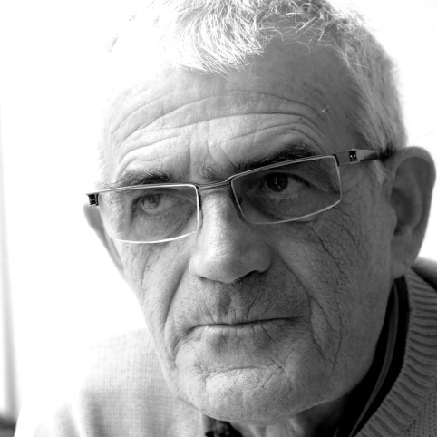

Došašće je vrijeme nade. To nije vrijeme jeftinih obećanja kojih se nitko ne može držati. Nada je jednostavno optimizam. S obzirom na  privredni razvoj, klimatske krize, neznatan  broj rođenja nema najave  optimizma. Dobro ali nada. U čemu je razlika? Optimizam misli: To već nije tako loše! Mi ćemo već uspjeti! Nada je naprotiv realistična. Ona ne bježi od onoga što je teško,  niti se bavi uljepšavanjem. Vjeruje u to da Bog također i u najvećoj nevolji daje oslonac. Duboka je bila nevolja pred dvije i pol tisuće godina u kojoj je prorok govorio riječi nade svome  siromašnom, potlačenom narodu, a koje danas na treću nedjelju Došašća čitamo u svetoj misi. Moglo bi se kazati da su ove riječi dvije i pol tisuće godina mlade. One pristaju nepromijenjene i danas.

Što čini prorok da ne bi potonuo u jednom vremenu koje je bilo puno nevolje kao i naše? On gleda u Boga i nalazi utjehu u nevolji. Nada znači pouzdati se u Boga protiv svake nade. Tako prorok postaje glasnik nade. On zna da je ovlašten donositi nadu. Bog mu u tome daje snagu: "Duh Gospodnji na meni je!"

Isus je riječi proroka pročitao u sinagogi svoga zavičajnog grada Nazareta, kad je on, u međuvremenu postao poznat i ponovno je došao kući. Zaključio je čitanje riječima: "Danas se ovo pismo ispunilo među vama." Isus se dakle odvažio riječi proroka Izaije primijeniti na sebe. On je osvjedočen, da ga je Bog poslao ljudima, da im donese nadu, osobito siromasima, ljudima "čija su srca slomljena", zatvorenicima i sužnjima.

I Isus je držao riječ. Otkad je on donio poruku nade u svijet, ljudi nisu prestali ostvarivati njegov "program".

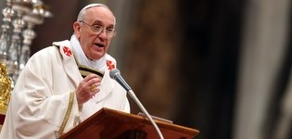[Zašto ići nedjeljom na misu?](http://www.zg-nadbiskupija.hr/dokumenti/rijec-svetog-oca/zasto-ici-nedjeljom-na-misu)

**Riječ Svetog Oca**

Što možemo odgovoriti onima koji kažu da ne treba ići na misu, čak ni nedjeljom, zato što je važno živjeti dobro, ljubiti bližnjega? Istina je da se kvaliteta kršćanskog života mjeri time koliko smo sposobni ljubiti, kao što je Isus rekao: "Po ovom će svi znati da ste moji učenici: ako budite imali ljubavi jedni za druge" (Iv 13, 35); ali kako možemo provoditi u djelo evanđelje ako ne crpimo potrebnu snagu da to učinimo, iz nedjelje u nedjelju, na neiscrpnom vrelu euharistije? Ne idemo na misu zato da dadnemo nešto Bogu, nego da primimo od Njega ono što stvarno trebamo. Na to nas podsjeća molitva Crkve, koja se ovako obraća Bogu: "Tebi nije naša hvala potrebna, ali je tvoj dar što smo ti zahvalni; po našim hvalospjevima ti ne bivaš veći nego mi stječemo milost spasenja" (Rimski misal, Opće predslovlje IV). Zaključno, zašto ići na misu nedjeljom? Nije dovoljno odgovoriti da je to zapovijed Crkve; istina, to pomaže da se sačuva njezinu vrijednost, ali samo po sebi nije dovoljno. Mi kršćani moramo sudjelovati na nedjeljnoj misi jer samo Isusovom milošću, njegovom živom prisutnošću u nama i među nama, možemo provoditi u djelo njegovu zapovijed i tako biti njegovi vjerodostojni svjedoci.

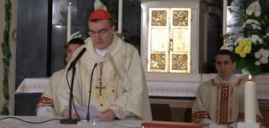

**Riječ Nadbiskupa**

Čovjek čeka Boga koji mu dolazi. Ljudi traže Spasitelja, jer čovjek bez Boga ne može.  
Zahvaljujući liturgijskoj godini Crkva nam otvara i nudi vjerničku perspektivu života, koji je prosvijetljen vjerom Evanđelja. Stoga su i novija događanja u došašću, pa i »Advent u Zagrebu«, izazov i prilika Crkvi zagrebačkoj za kršćanski navještaj u ovom vremenu i suvremenim prilikama. Nemojmo nikad posustati pred teškoćama na koje nailazimo. Jedan od zadataka naše svećeničke službe jest da budemo među ljudima djelatni posrednici i živi svjedoci Kristova spasiteljskog djela.

Ptičice lijepo pjevaju, Zlatnih krila anđela si, Bože, k meni poslao.  
obnoć na gnijezdo sjedaju. Anđeo me svetom riječi Majkom Božjom   
Jutrom rano traže hranu izabranu. Prozvao.  
Takova ptica jesam ja,  
Koj pjevam: Zdravo Marija! Hvala, Višnji, tebi hvala, za tu milost toliku,

Gabrijel oro leteći a u suzi u mom oku čitaj ljubav veliku.  
Iz neba glase noseći.  
Dolje leti javljajući, pjevajući:  
Na nebu slava Višnjemu,  
Ocu nas sviju možnomu!

|  |  |  |
| --- | --- | --- |
| Ponedjeljak,  18.prosinca | 6,00 | Malahija  + Jagica, Josip Horvatić; + Jela, Tomo Banić |
| Utorak,  19.prosinca | 6,00 | Anastazije  + Ana, Juraj Horvat; + Stjepan Vrane i ob. |
| Srijeda,  20.prosinca | 6,00 | Eugen  + Ivica, Ivan Drožđibob; + Ob. Šimenko i Dančuo; +Marija, Lovro Horvatić; + Josip Kralj i obitelj |
| Četvrtak,  21.prosinca | 6,00 | Anastazija  + Ob. Josipa Buriše; + ob. Vlade Šepac |
| Petak,  22.prosinca | 6,00 | Flavijan  + Marija Cvetković; + Katarina Zebić i obitelj |
| subota,  23..prosinca | 6,00 | Viktorija  + Mara, Ivan, Josip Ladić; + Franjo, Jelica Vine; + Dragutin Šimunić, Marija, Ljubica Blasžina |
| **Nedjelja,**  **24.prosinca** | 6,00  24,00 | **ČETVRTA NEDJELJA DOŠAŠĆA - BADNJAK**  + Jela Kralj (god); + Adam, Bra Fištrović; + Josip Kralj; +Tomo, Jela Banić; + Josip, Marija Ivinac; + Mladen, Ana Frlan; + Jagica, Josip Horvatić  **POLNOĆKA** |



* DAROVI ZA POTREBE ŽUPE: svoje priloge za potrebe župe možete dati u župnom uredu, sakristiji ili u banci na račun. HR8124000081104962168 Župa sv. Ivana Krstitelja Rečica 47. Rečica ( s naznakom: za župu)

**DAR0VALI ZA CRKVENE POTREBE:**Franjo Družak, Luka Pokupska 11a; Vladimir Vine, Rečica 39; Josip Šepac Luka Pokupska 91

**Pastoralni listić**: Tjedni prilog Zvona svetog Ivana Krstitelja. Izdaje: Župa svetog Ivana Krstitelja Rečica, Rečica 47. 47203 Rečica. Glavni i odgovorni urednik: Lovro Zaplatić, župnik .Tel 047 713 002 /0992441234 e-mail : zupa.recica@zg-nadbiskupija.hr . Izlazi u 150 primjeraka.

**PRILIKA ZA SVETU ISPOVIJED;**

**Srijeda: 17,30 sati DUBOVAC**

**Petak: 7,30 – 10,00 i od 16,30 – 18,00 sati župa PRESVETOG TROJSTVA**

**Zahvaljujemo Izviđačkom odredu SPIDER iz Duge Rese što su i ove godine donijeli Betlehemsko svjetlo u našu župu!**

**SLIJEDEĆE NEDJELJE IZA MISE ZORNICE DRUŽENJE PRIREĐUJE DVD DOLNJA REČICA!**

Ako netko od starijih ili bolesnih želi još ispovijed možete nazvati telefonom pa ćemo se dogovoriti!